Акционерное общество «Российский аукционный дом» сообщает о проведении аукциона в электронной форме по продаже имущества, принадлежащего на праве собственности ООО «Складсервис» (далее – Продавец)

Электронный аукцион будет проводиться 12 декабря 2025 года в 08:00 (МСК)
на электронной торговой площадке АО «Российский аукционный дом»
по адресу www.lot-online.ru.
Организатор торгов – Дальневосточный филиал АО «Российский аукционный дом».
Прием заявок с 28 октября 2025 г. 09:00 по 10 декабря 2025 г. до 23:59.
Задаток должен поступить на счет Оператора электронной площадки не позднее 23:59 (МСК) 10 декабря 2025 года.

Допуск претендентов к электронному аукциону осуществляется Организатором торгов до 18:00 11 декабря 2025 года.
Указанное в настоящем информационном сообщении время – московское. При исчислении сроков, указанных в настоящем информационном сообщении, принимается время сервера электронной торговой площадки.
Электронный аукцион, открытый по составу участников и по форме подачи предложений по цене с применением метода повышения начальной цены (Английский аукцион).

Ознакомление с предметом торгов осуществляется в рабочие дни по тел: 7 967-246-44-26, 8 800 777 57 57, доб.516, Макаренко Кристина, адрес электронной почты: dv@auction-house.ru.
Имущество находится по адресу: , Камчатский край, Петропавловск-Камчатский городской округ, город Петропавловск-Камчатский, улица Крутобереговая, дом 11.

Лот №1:
- Земельный участок, кадастровый номер: 41:01:0010113:3970, площадь: 22 382 +/- 52,36 кв.м., категория земель:, Земли населенных пунктов, виды разрешенного использования: для размещения производственных и административных зданий, строений сооружений промышленности, коммунального хозяйства материально-технического, продовольственного снабжения, сбыта и заготовок, местоположение: Камчатский край, Петропавловск-Камчатский городской округ, г. Петропавловск-Камчатский, улица Крутобереговая, кадастровые номера расположенных в пределах земельного участка объектов недвижимости: 41:01:0010113:2611, 41:01:0010113:3975. Принадлежит Доверителю на праве собственности, что подтверждается записью о регистрации в Едином государственном реестре недвижимости № 41:01:0010113:3970-41/014/2024-1 от 03.07.2024
Ограничение прав и обременение объекта недвижимости отражены в Приложении № 1 к информационному сообщению.

- Земельный участок, кадастровый номер: 41:01:0010113:3785, площадь: 865 +/- 10 кв.м., категория земель: земли населенных пунктов, виды разрешенного использования: земельные участки объектов технологического назначения для обслуживания деятельности предприятия/производства, Кадастровые номера расположенных в пределах земельного участка объектов недвижимости: 41:01:0010113:3975, местоположение: Камчатский край, г. Петропавловск-Камчатский, ш. Елизовское. Принадлежит Доверителю на праве собственности, что подтверждается записью о регистрации в Едином государственном реестре недвижимости № 41:01:0010113:3785-41/014/2023-5 от 08.06.2023.
Ограничение прав и обременение объекта недвижимости отражены в Приложении № 2 к информационному сообщению.

- Земельный участок, кадастровый номер: 41:01:0010113:3782, площадь: 1 595 +/- 14 кв.м., категория земель: Земли населенных пунктов, Виды разрешенного использования: земельные участки объектов технологического назначения для обслуживания деятельности предприятия/производства, местоположение: Камчатский край, г. Петропавловск-Камчатский, ш. Елизовское. Принадлежит Доверителю на праве собственности, что подтверждается записью о регистрации в Едином государственном реестре недвижимости № 41:01:0010113:3782-41/014/2023-5 от 06.06.2023.
Ограничение прав и обременение объекта недвижимости отражены в Приложении № 3 к информационному сообщению.

-Склад непродовольственных товаров, кадастровый номер: 41:01:0010113:2611, площадь: 4 273,3 кв.м., назначение: нежилое, количество этажей: 1-3, Адрес: Российская Федерация, Камчатский край, Петропавловск-Камчатский городской округ, город Петропавловск-Камчатский, улица Крутобереговая, дом 11., Кадастровые номера иных объектов недвижимости, в пределах которых расположен объект недвижимости: 41:01:0010113:3970. Принадлежит Доверителю на праве собственности, что подтверждается записью о регистрации в Едином государственном реестре недвижимости № 41:01:0010113:2611-41/014/2023-39 от 16.01.2023.
Ограничение прав и обременение объекта недвижимости отражены в Приложении № 4 к информационному сообщению.

- Открытая автостоянка № 1, кадастровый номер: 41:01:0010113:3975, площадь: 19 933 кв.м., назначение: иное сооружение (автостоянка), Кадастровые номера иных объектов недвижимости, в пределах которых расположен объект недвижимости: 41:01:0010113:3970, 41:01:0010113:3785, местоположение: Российская Федерация, Камчатский край, Петропавловск-Камчатский городской округ, г. Петропавловск-Камчатский, ул. Крутобереговая. Принадлежит Доверителю на праве собственности, что подтверждается записью о регистрации в Едином государственном реестре недвижимости № 41:01:0010113:3975-41/014/2024-1 от 18.07.2024.
Ограничение прав и обременение объекта недвижимости отражены в Приложении № 5 к информационному сообщению.

- Здание, кадастровый номер 41:01:0000000:2098, наименование: КНС, назначение: нежилое, количество этажей: 1, в том числе подземных 0, площадью 16,8 кв. м., местоположение: Камчатский край, г Петропавловск-Камчатский, район 11 км, расположенное на земельном участке с кадастровым номером 41:01:0010113:3782 и принадлежащее Доверителю на праве собственности, что подтверждается записью регистрации в Едином государственном реестре недвижимости: № 41:01:0000000:2098-41/014/2023-5 от 16.01.2023.
Ограничение прав и обременение объекта недвижимости: не зарегистрировано

- Здание, кадастровый номер 41:01:0000000:2099, наименование: ТП-13, назначение: нежилое, количество этажей: 1, в том числе подземных 0, площадью 63,1 кв. м., местоположение: Камчатский край, г Петропавловск-Камчатский, район 11 км Елизовского шоссе, расположенное на земельном участке с кадастровым номером: 41:01:0010113:3785 и принадлежащее Доверителю на праве собственности, что подтверждается записью регистрации в Едином государственном реестре недвижимости: № 41:01:0000000:2099-41/014/2023-5 от 16.01.2023.
Ограничение прав и обременение объекта недвижимости: не зарегистрировано

Начальная цена: 300 000 000 (Триста миллионов) руб. 00 коп., без учета НДС (Дополнительно Покупатель уплачивается НДС в соответствии со ставкой согласно применяемой Продавцом системой налогообложения на момент заключения Договора путем перечисления НДС на расчетный счет Продавца в течение 5 (пяти) рабочих дней после даты заключения Договора).
Сумма задатка: 15 000 000 (Пятнадцать миллионов) руб. 00 коп.
Шаг аукциона на повышение: 3 000 000 (Три миллиона) руб. 00 коп.

ОБЩИЕ ПОЛОЖЕНИЯ:
Порядок взаимодействия между Организатором торгов, исполняющим функции оператора электронной площадки, Пользователями, Претендентами, Участниками и иными лицами при проведении аукциона, а также порядок проведения торгов регулируется Регламентом Системы электронных торгов (СЭТ) АО «Российский аукционный дом» при проведении электронных торгов по продаже имущества, имущественных прав, (за исключением имущества, имущественных прав, реализуемых в рамках процедур несостоятельности (банкротства), а также имущества, подлежащего продаже в процессе приватизации), размещенном на сайте www.lot-online.ru (https://catalog.lot-online.ru/images/docs/regulations/reglament_prod.pdf?_t=1666941793).

Условия проведения аукциона
К участию в аукционе, проводимом в электронной форме, допускаются физические и юридические лица, своевременно подавшие заявку на участие в аукционе и представившие документы в соответствии с перечнем, объявленным Организатором торгов, обеспечившие в установленный срок поступление на расчетный счет Оператора установленной суммы задатка (в случае установления в качестве условия торгов обязательства по внесению задатка) в указанный в настоящем извещении срок. Документом, подтверждающим поступление задатка на счет Оператора, является выписка со счета Оператора.
Принять участие в аукционе может любое юридическое лицо независимо от организационно-правовой формы, формы собственности, места нахождения и места происхождения капитала или любое физическое лицо, в том числе индивидуальный предприниматель, являющееся Пользователем электронной торговой площадки.
Обращаем внимание, что иностранные граждане, лица без гражданства и иностранные юридические лица не могут обладать на праве собственности земельными участками на приграничных территориях, перечень которых утвержден Указом Президента РФ от 09.01.2011 № 26. В случае, если впоследствии будет установлено, что покупатель государственного имущества не имел законное право на его приобретение, соответствующая сделка является ничтожной.
Для участия в аукционе, проводимом в электронной форме, Претендент заполняет размещенную на электронной площадке электронную форму заявки и при помощи электронной площадки, представляет заявку на участие в электронном аукционе Организатору торгов.
Заявка подписывается электронной подписью Претендента. К заявке прилагаются подписанные электронной подписью Претендента документы.

Документы, необходимые для участия в аукционе в электронной форме:
- Заявка на участие в аукционе, проводимом в электронной форме.
Подача заявки осуществляется путем заполнения электронной формы, размещенной на электронной площадке, и подписывается электронной подписью Претендента (его уполномоченного представителя).
- Одновременно к заявке претенденты прилагают подписанные электронной цифровой подписью документы:
  - Физические лица:
- Копии всех листов документа, удостоверяющего личность;
- Надлежащим образом оформленная доверенность, если от имени заявителя действует представитель.

  - Индивидуальные предприниматели:
- Копии всех листов документа, удостоверяющего личность;
- Свидетельство о государственной регистрации физического лица в качестве ИП (для ИП, зарегистрированных после 01.01.2017 года, лист записи, подтверждающие внесение записи о государственной регистрации);
- Свидетельство о постановке на учет в налоговом органе;
- Надлежащим образом оформленная доверенность, если от имени заявителя действует представитель.

  - Российские юридические лица:
- Свидетельство о государственной регистрации юридического лица (для юридических лиц, созданных после 01.01.2017 года, лист записи, подтверждающие внесение записи о государственной регистрации юридического лица);
- Свидетельство о постановке на учет в налоговом органе;
- Учредительные документы в действующей редакции;
- Документы, подтверждающие полномочия руководителя юридического лица на осуществление действий от имени юридического лица и в соответствии с которым руководитель юридического лица обладает правом действовать от имени юридического лица без доверенности (Решение/протокол о назначении на должность);
- Действительную на день представления заявки на участия в аукционе выписку из Единого государственного реестра юридических лиц;
- Решение об одобрении или совершении сделки или письмо об отсутствии необходимости такого одобрения, получения согласия на ее совершение;
- Надлежащим образом оформленная доверенность, если от имени заявителя действует представитель;
- выписки из ЕГРЮЛ или выписки из реестра акционеров претендентов, выданные не ранее 3 трех рабочих дней до даты представления документов, а также документы, содержащие сведения о гражданстве, месте регистрации участников и акционеров указанных юридических лиц;
- выписки из ЕГРЮЛ или выписки из реестра акционеров, соответственно участников и акционеров претендентов, выданные не ранее 3 трех рабочих дней до даты представления документов, а также документы, содержащие сведения о гражданстве, месте регистрации участников и акционеров указанных юридических лиц.

Иные документы, требование к предоставлению которых может быть установлено Организатором торгов в сообщении о проведении торгов или федеральным законом.
Заявки, поступившие после истечения срока приема заявок, указанного в сообщении о проведении аукциона, либо представленные без необходимых документов, либо поданные лицом, не уполномоченным претендентом на осуществление таких действий, Организатором торгов не принимаются.
Документооборот между Претендентами, Участниками торгов, Организатором торгов осуществляется через электронную площадку в форме электронных документов либо электронных образов документов, от лица, имеющего право действовать от имени соответственно Претендента, Участника торгов, за исключением договора купли-продажи имущества, который заключается в простой письменной форме.
Участник, Претендент, несет ответственность за подлинность и достоверность таких документов и сведений.
Для участия в аукционе Претендент вносит задаток в соответствии с условиями договора о задатке, на счет Оператора по следующим реквизитам:
Получатель - АО «Российский аукционный дом» (ИНН 7838430413, КПП 783801001): р/с № 40702810355000036459 в СЕВЕРО-ЗАПАДНЫЙ БАНК ПАО СБЕРБАНК, БИК 044030653, к/с 30101810500000000653.
Задаток должен поступить на указанный счет Оператора электронной площадки не позднее 23:59 (МСК) 10 декабря 2025 г. Задаток считается внесенным с даты поступления всей суммы Задатка на указанный счет.
В платежном документе в графе «назначение платежа» должна содержаться информация: «№ л/с ____________Средства для проведения операций по обеспечению участия в электронных процедурах. НДС не облагается».
Договор о задатке (договор присоединения) может быть заключен в форме единого документа, подписанного сторонами посредством подписания электронной подписью в соответствии с формой договора о задатке (договора присоединения), размещенной на сайте www.lot-online.ru в разделе «карточка лота».
Указанный договор о задатке считается в любом случае заключенным на условиях формы договора о задатке (договора присоединения) в случае подачи заявки на участие в аукционе и перечисления Претендентом задатка на расчётный счет Оператора электронной площадки.
Задаток перечисляется непосредственно стороной по договору о задатке (договору присоединения).
Задаток служит обеспечением исполнения обязательств Претендента по заключению по итогам торгов договора и оплате цены продажи Имущества, определенной по итогам торгов, и исполнения иных обязательств по заключенному договору в случае признания Претендента победителем торгов, если иное не предусмотрено в информационном сообщении о проведении торгов.
Фактом внесения денежных средств в качестве Задатка на участие в электронных торгах Претендент подтверждает согласие со всеми условиями проведения торгов, условиями договора о задатке и условиями договора, подлежащего заключению по итогам торгов. Претендент подтверждает, что ознакомился с состоянием Имущества и документацией к нему. Претензий по качеству, состоянию Имущества и документации к нему не имеет.
Сроки и порядок возврата суммы задатка, внесенного Претендентом на счет Оператора электронной площадки определяются Регламентом АО «Российский аукционный дом» О порядке работы с денежными средствами, перечисляемыми в качестве задатка при проведении электронных торгов по продаже имущества (предприятия) должников в ходе процедур, применяемых в деле о банкротстве, имущества частных собственников (далее – Регламент) (https://catalog.lot-online.ru/index.php?dispatch=rad_attachment.getfile&attachment_id=2726853&inline=true)
Для участия в аукционе (на каждый лот) претендент может подать только одну заявку.
Претендент вправе отозвать заявку на участие в электронном аукционе не позднее даты окончания приема заявок, направив об этом уведомление на электронную площадку. Уведомление об отзыве заявки вместе с заявкой поступает в «личный кабинет» Организатора торгов, о чем Претенденту направляется соответствующее электронное уведомление. В этом случае задаток возвращается Претенденту в соответствии с Регламентом.
Изменение заявки допускается только путем подачи Претендентом новой заявки в сроки, установленные в сообщении о проведении аукциона в электронной форме, при этом первоначальная заявка должна быть отозвана.

Заявки для участия в электронном аукционе с прилагаемыми к ним документами принимаются, начиная с 28 октября 2025 г. на электронной торговой площадке АО «Российский аукционный дом», расположенной на сайте «www.lot-online.ru» в сети Интернет.
Ознакомиться, условиями договора о задатке и иными сведениями о Лоте можно с момента приема заявок по адресу Организатора торгов на сайте Организатора торгов в сети Интернет www.auction-house.ru, на официальном интернет-сайте электронной торговой площадки: «www.lot-online.ru».

Претендент приобретает статус Участника аукциона с момента подписания протокола об определении участников аукциона в электронной форме.
К участию в торгах допускаются Претенденты, представившие заявки на участие в электронном аукционе и прилагаемые к ним документы, которые соответствуют требованиям, установленным законодательством и сообщением о проведении торгов и перечислившие задаток в порядке и размере, указанном в договоре о задатке и информационном сообщении.

Организатор отказывает в допуске Претенденту к участию в аукционе если:
- заявка на участие в аукционе не соответствует требованиям, установленным в настоящем информационном сообщение;
- представленные Претендентом документы не соответствуют установленным к ним требованиям или сведения, содержащиеся в них, недостоверны.
- поступление задатка на счет, указанный в сообщении о проведении торгов, не подтверждено на дату определения Участников торгов.
Не позднее 1 (одного) рабочего дня до даты проведения аукциона в электронной форме Организатор обеспечивает рассылку всем Претендентам электронных уведомлений о признании их Участниками электронного аукциона или об отказе в признании Участниками электронного аукциона (с указанием оснований отказа).
Организатор торгов вправе отказаться от проведения торгов не позднее, чем за 5 (пять) рабочих дней до даты проведения торгов, указанной в информационном сообщении, при этом внесенные Претендентами задатки подлежат возврату в соответствии с Регламентом.

Порядок проведения электронного аукциона и оформление его результатов.
Электронный аукцион проводится на электронной площадке АО «Российский аукционный дом» по адресу: «www.lot-online.ru»
Процедура аукциона в электронной форме проводится путем повышения начальной цены продажи на величину, кратную величине "шага аукциона", который устанавливается Организатором торгов в фиксируемой сумме и не изменяется в течение всего электронного аукциона.
Электронный аукцион проводится на электронной площадке в день и время, указанные в сообщении о проведении открытых торгов.
Во время проведения процедуры электронного аукциона организатор торгов размещает на электронной площадке все принятые предложения о цене имущества и время их поступления, а также время до истечения времени окончания представления таких предложений.
При проведении электронного аукциона время проведения торгов определяется в следующем порядке, если в течение одного часа с момента начала представления предложений о цене не поступило ни одного предложения о цене имущества, электронный аукцион с помощью программно-аппаратных средств электронной площадки завершается автоматически. В этом случае сроком окончания представления предложений является момент завершения торгов.
При поступлении предложения(й) по цене в течении одного часа с момента начала предоставления предложений время приема предложений продлевается на 10 минут c момента представления каждого предложения по цене. Торги завершаются через 10 минут с момента представления последнего предложения по цене.
Во время проведения электронных торгов Организатор отклоняет предложение о цене имущества в момент его поступления, направив уведомление об отказе в приеме предложения, в случае если:
- предложение представлено по истечении срока окончания представления предложений;
- представленное предложение о цене имущества содержит предложение о цене, увеличенное на сумму, не равную "шагу" аукциона или меньше ранее представленного предложения о цене имущества.
Оператор электронной площадки обеспечивает невозможность представления Участниками торгов с открытой формой представления предложений о цене имущества двух и более одинаковых предложений о цене имущества.
Победителем аукциона признается Участник торгов, предложивший наиболее высокую цену.
По завершении аукциона при помощи программных средств электронной площадки формируется протокол о результатах аукциона.
Протокол о результатах аукциона подписывается победителем аукциона и Организатором электронного аукциона в день проведения электронного аукциона.
Процедура электронного аукциона считается завершенной с момента подписания Организатором торгов протокола об итогах аукциона.

Электронный аукцион признается несостоявшимся в следующих случаях:
- не было подано ни одной заявки на участие в аукционе либо ни один из Претендентов не признан Участником аукциона;
- к участию в аукционе допущен только один Претендент;
- ни один из Участников аукциона не сделал предложения по начальной цене имущества.
После подписания протокола о результатах аукциона победителю торгов направляется электронное уведомление с приложением данного протокола, а в открытой части электронной площадки размещается информация о завершении и результатах электронных торгов.

Сделки по итогам торгов подлежат заключению с учетом положений Указа Президента РФ №81 от 01.03.2022 г. «О дополнительных временных мерах экономического характера по обеспечению финансовой стабильности РФ».

Риски, связанные с отказом в заключении сделки по итогам торгов с учетом положений Указа Президента РФ несет покупатель.
Договор купли-продажи Имущества заключается с победителем аукциона в течение 5 (пяти) рабочих дней после подведения итогов аукциона по форме Продавца, приложенной к Торгам, с установлением ценовых условий, сложившихся по результатам Торгов.
Оплата оставшейся части цены Объекта осуществляется победителем аукциона в течение 5 (пяти) рабочих дней с момента заключения договора купли-продажи Имущества путем перечисления денежных средств на расчетный счет Организатора торгов, указанный в договоре купли-продажи.

В случае признания торгов несостоявшимися по причине допуска к участию только одного участника, договор купли-продажи Имущества заключается с единственным участником торгов по цене не ниже начальной цены Имущества в течение 5 (пяти) рабочих дней после подведения итогов аукциона по форме Продавца, приложенной к Торгам. Оплата оставшейся части цены Объекта осуществляется единственным участником аукциона в соответствии с условиями договора купли-продажи Имущества.

При заключении договора купли-продажи полученный от победителя/единственного участника торгов задаток засчитывается в счет оплаты цены Имущества по договору купли-продажи.

В случае отказа или уклонения победителя/ единственного участника торгов от подписания договора купли-продажи, от исполнения обязанностей по договору купли – продажи в течение срока, установленного в сообщении о проведении торгов внесенный задаток ему не возвращается.

ПРИЛОЖЕНИЕ № 1

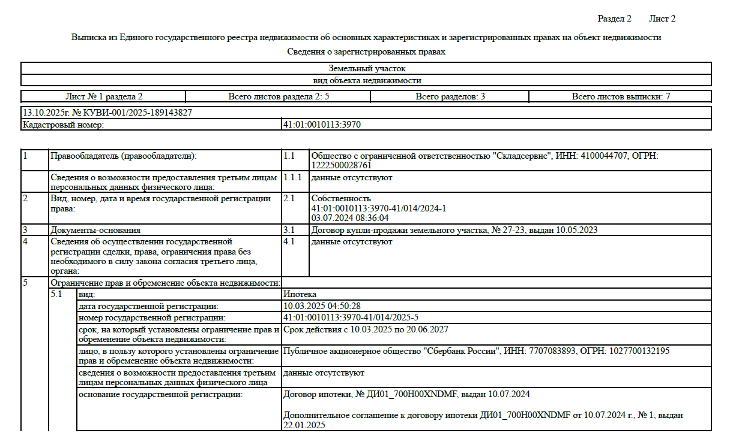

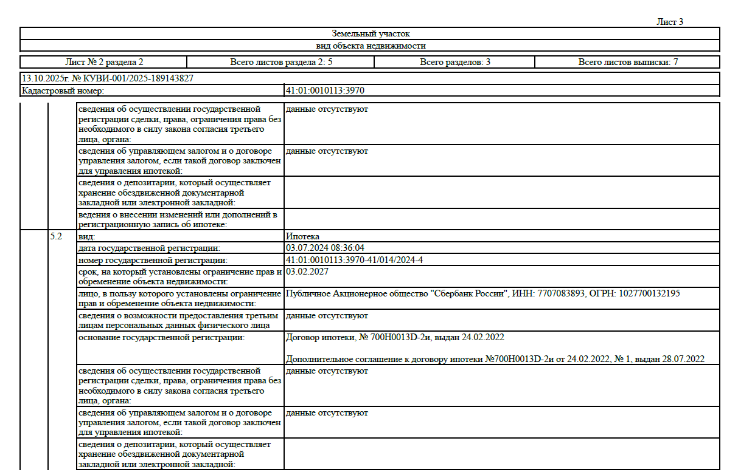

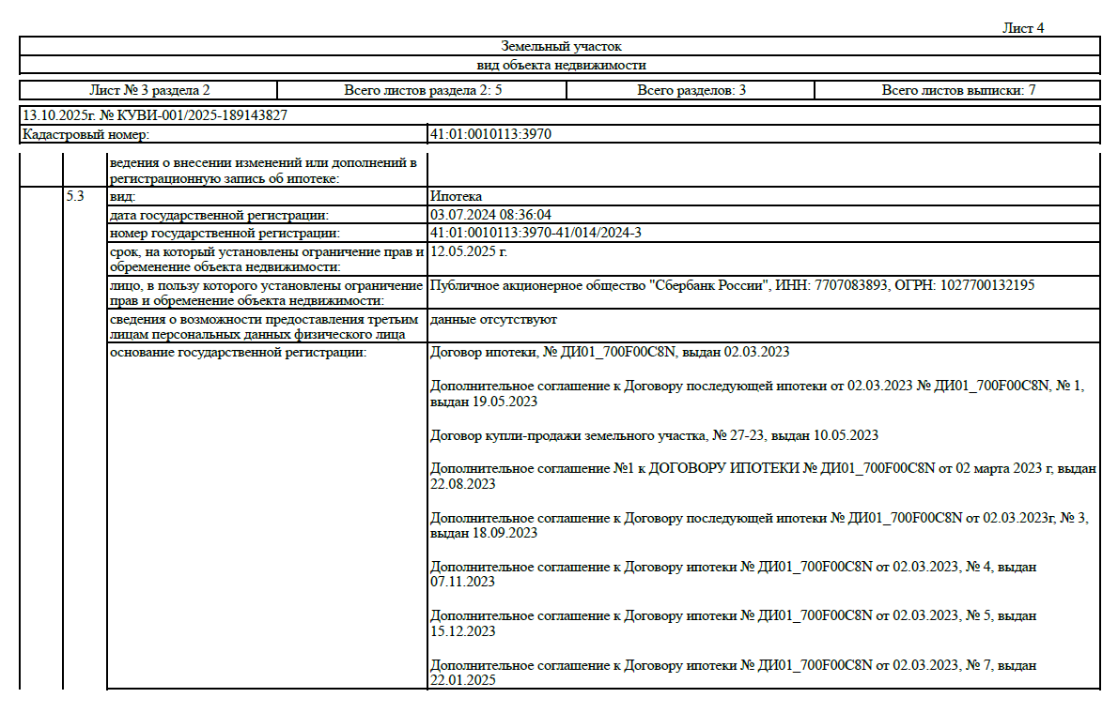

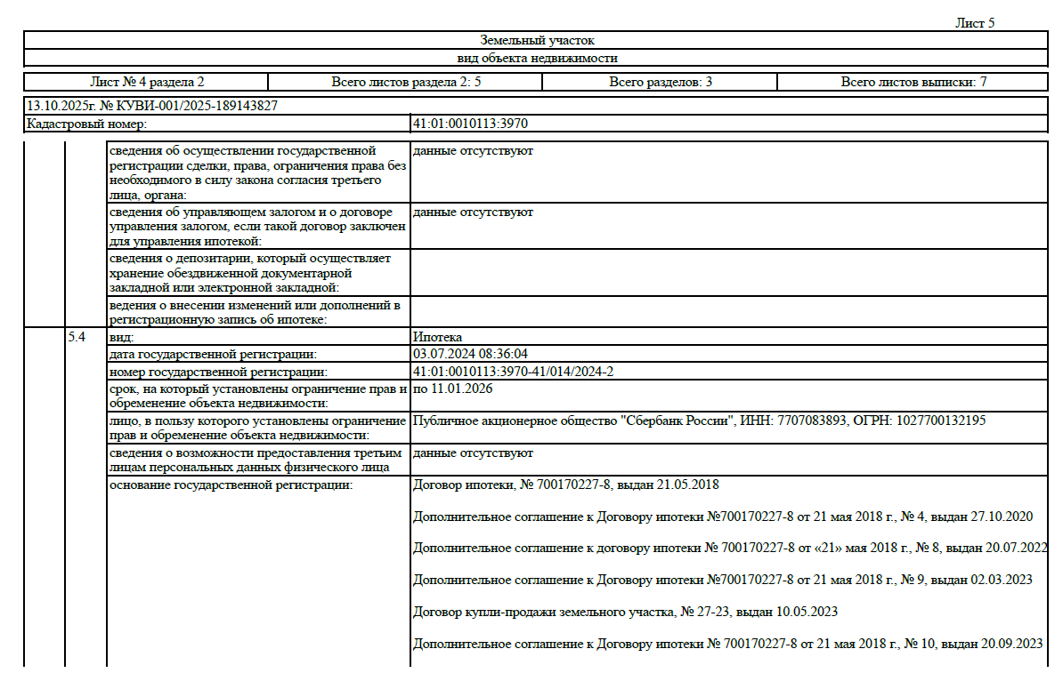

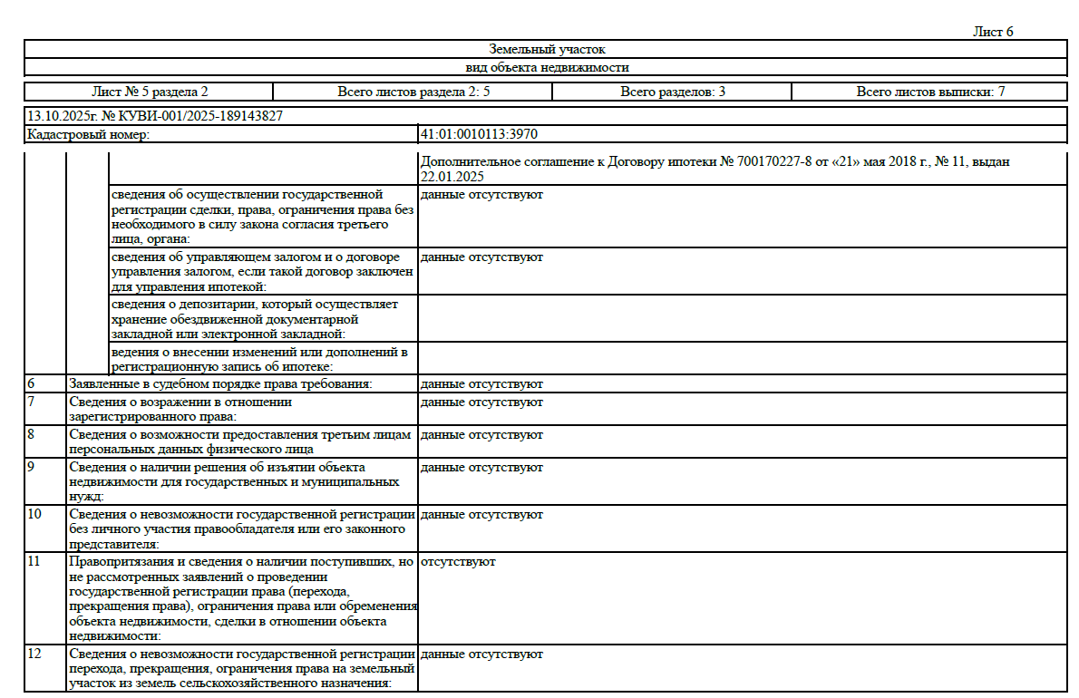

ПРИЛОЖЕНИЕ № 2

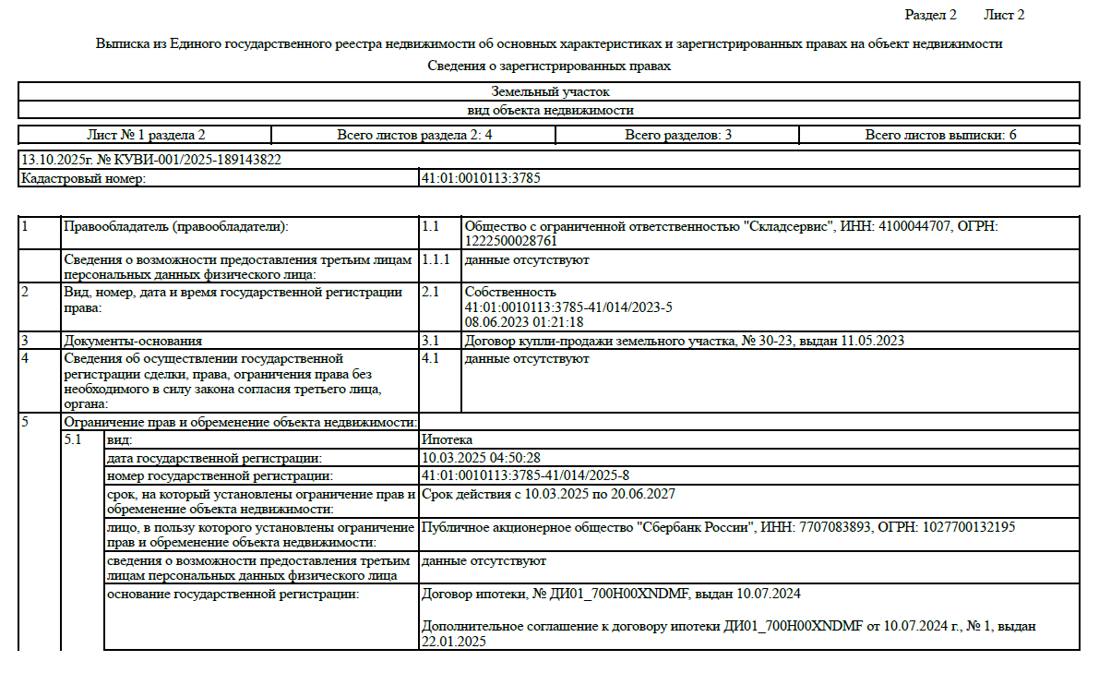

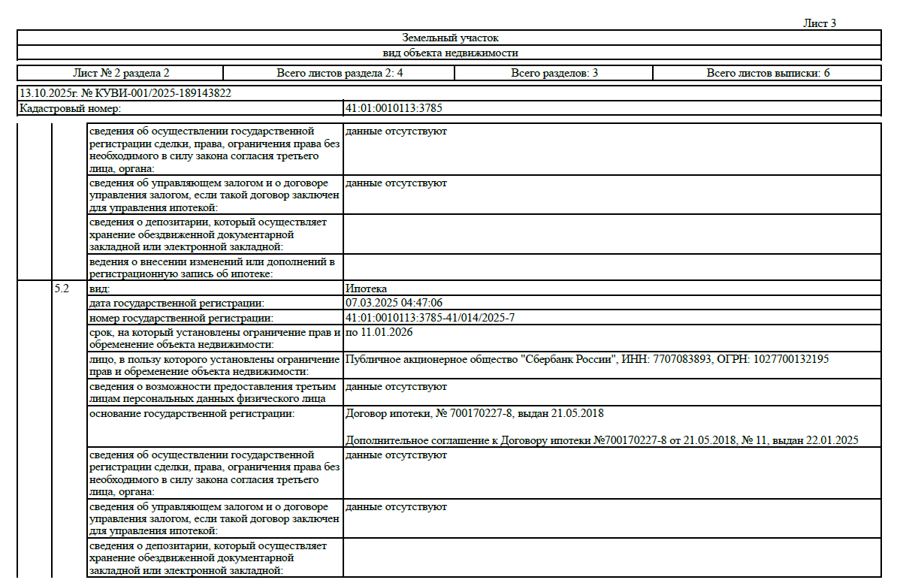

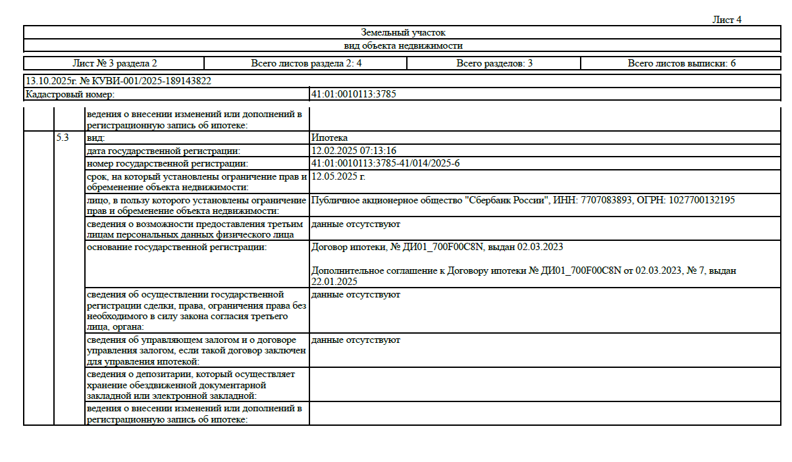

ПРИЛОЖЕНИЕ № 3

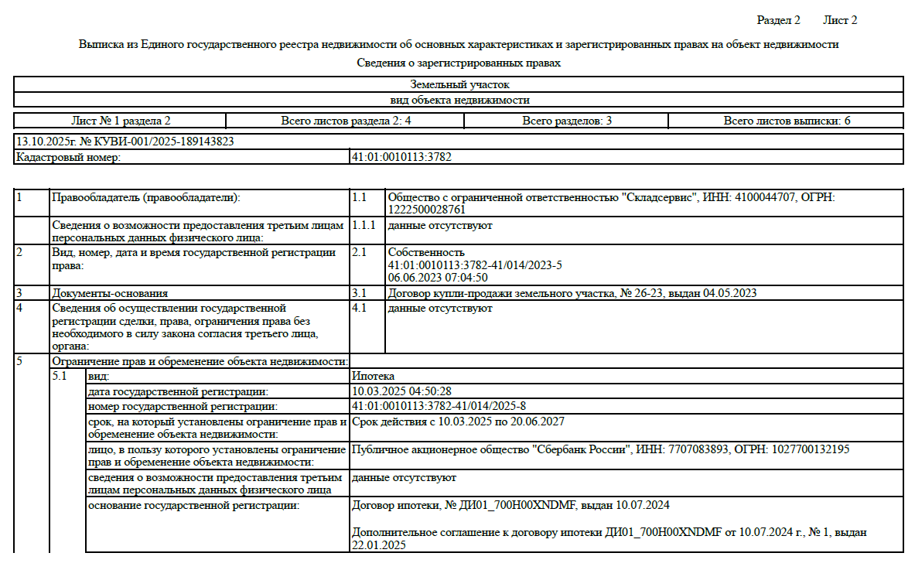

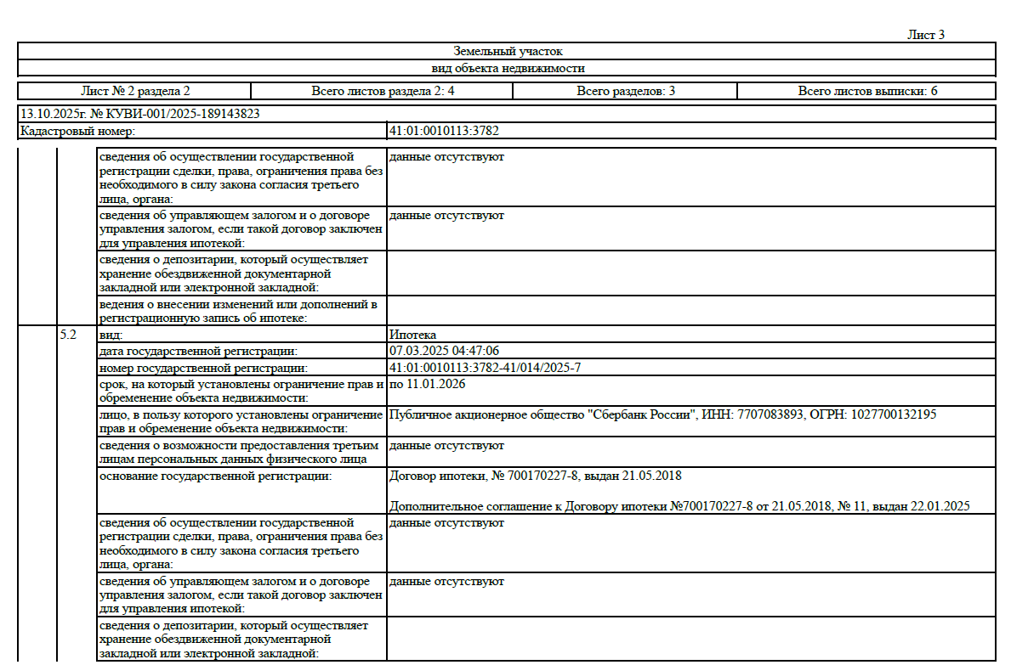

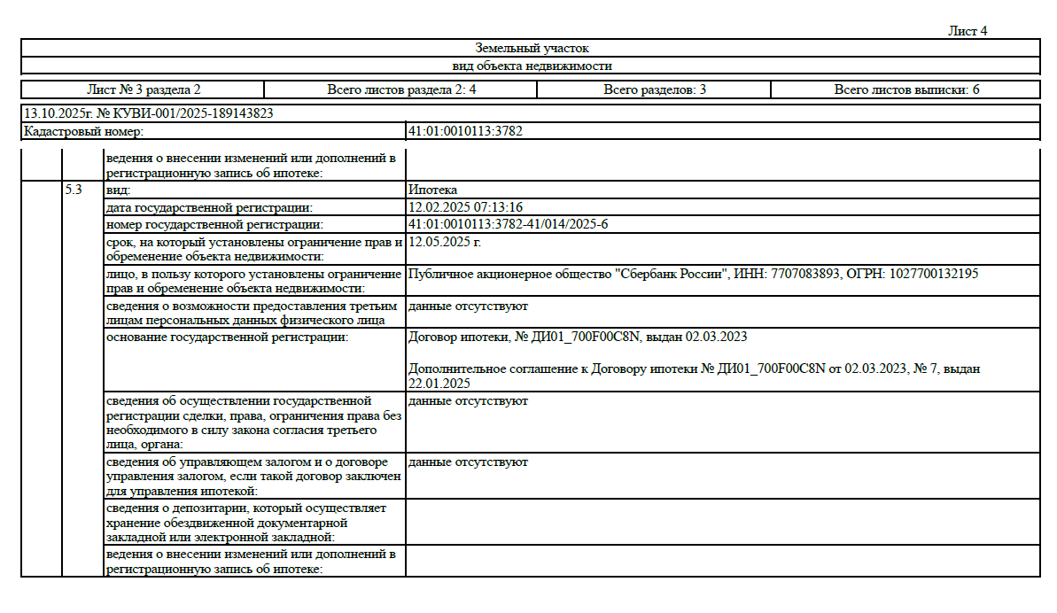

ПРИЛОЖЕНИЕ № 4

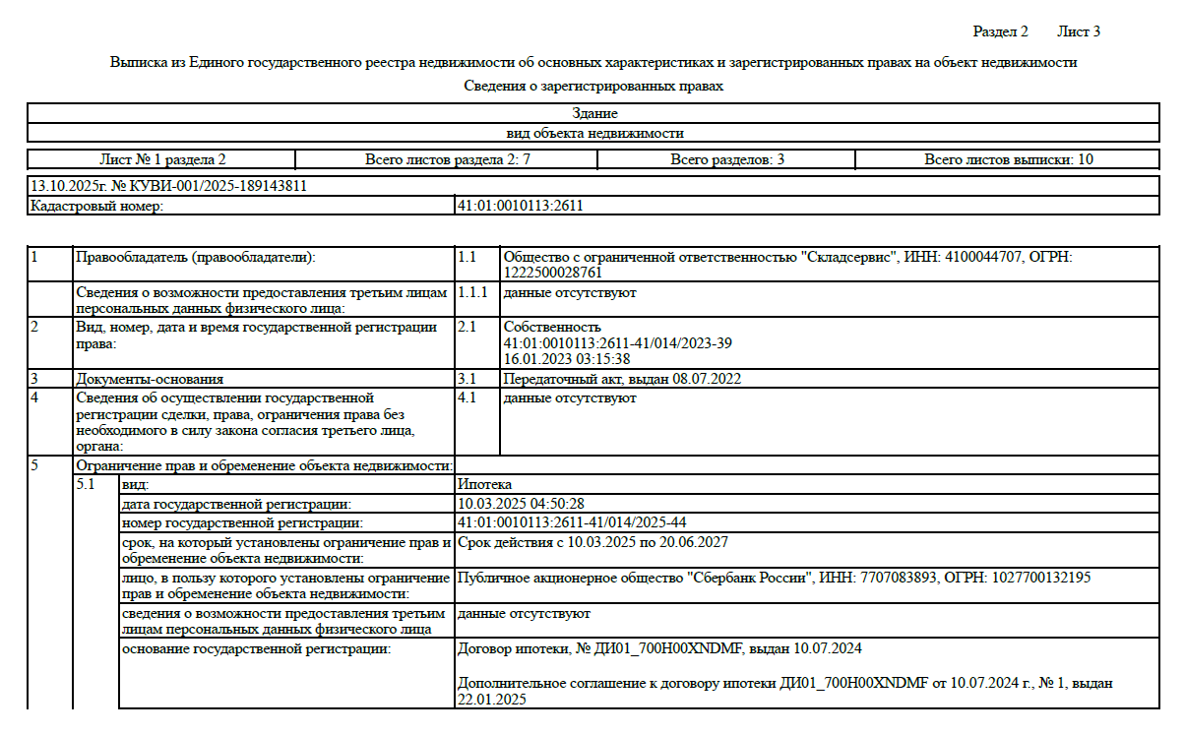

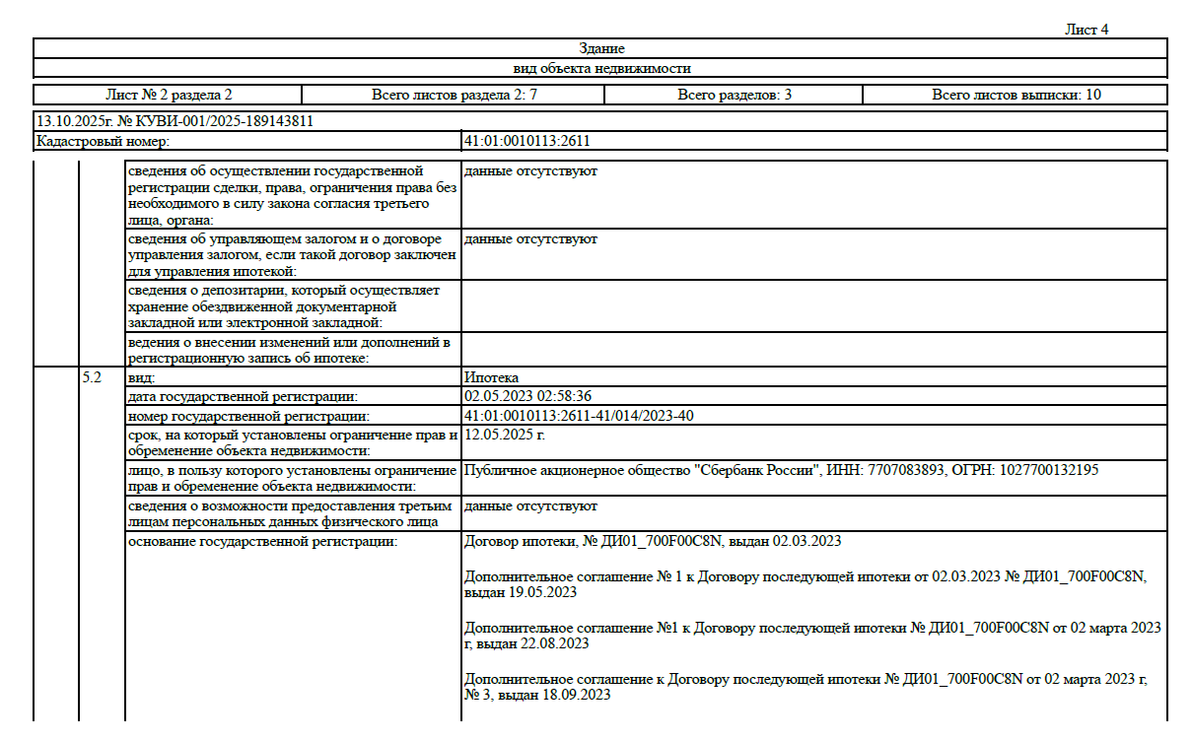

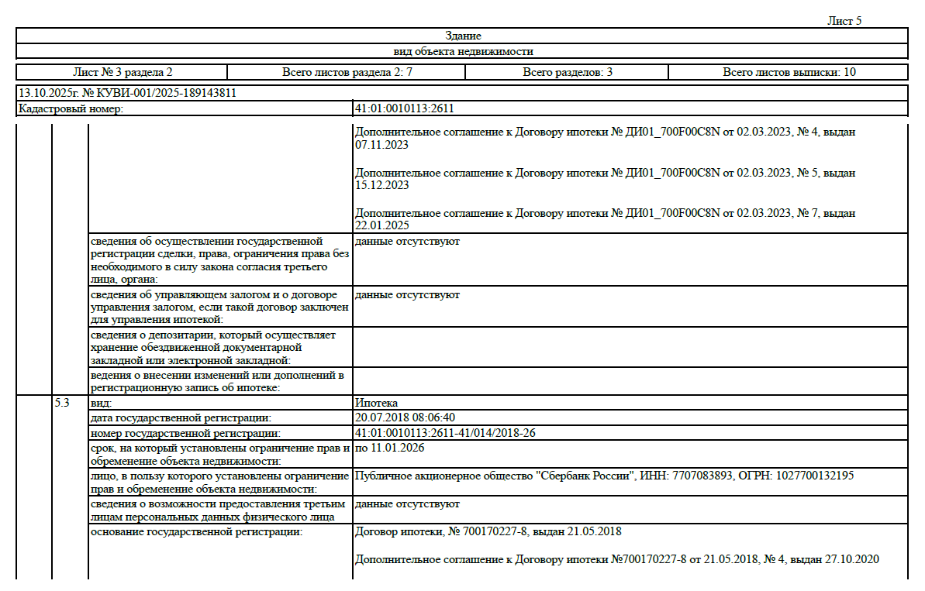

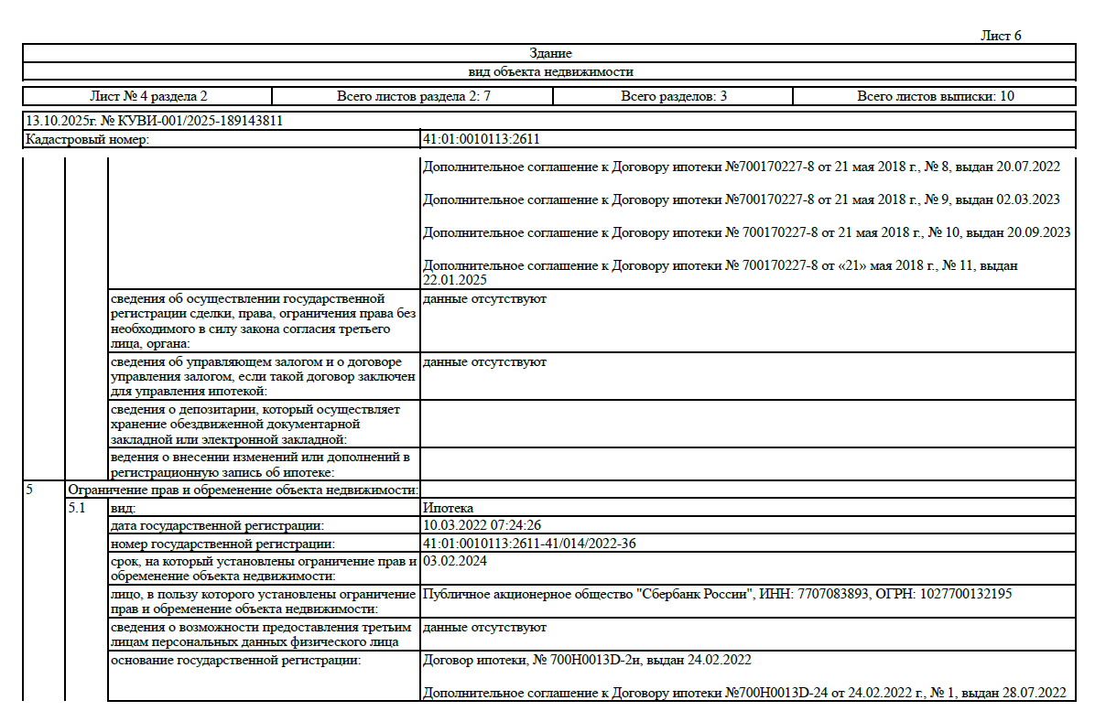

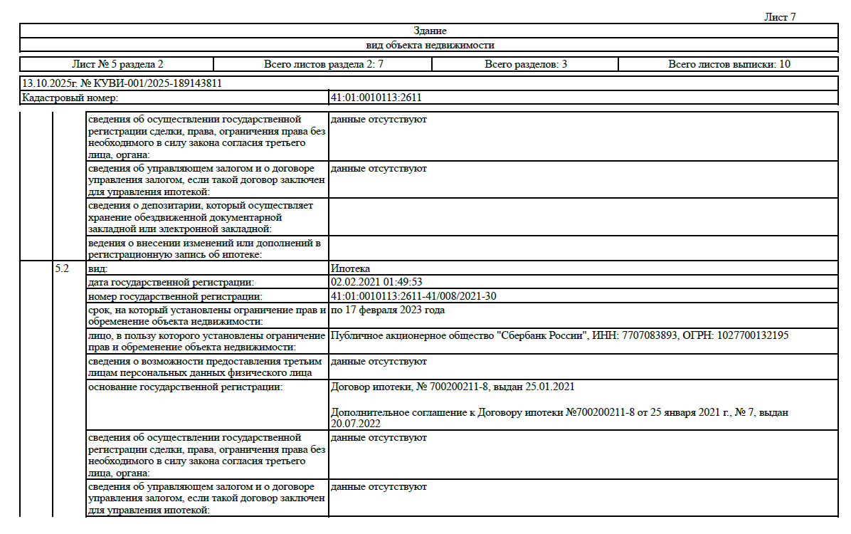

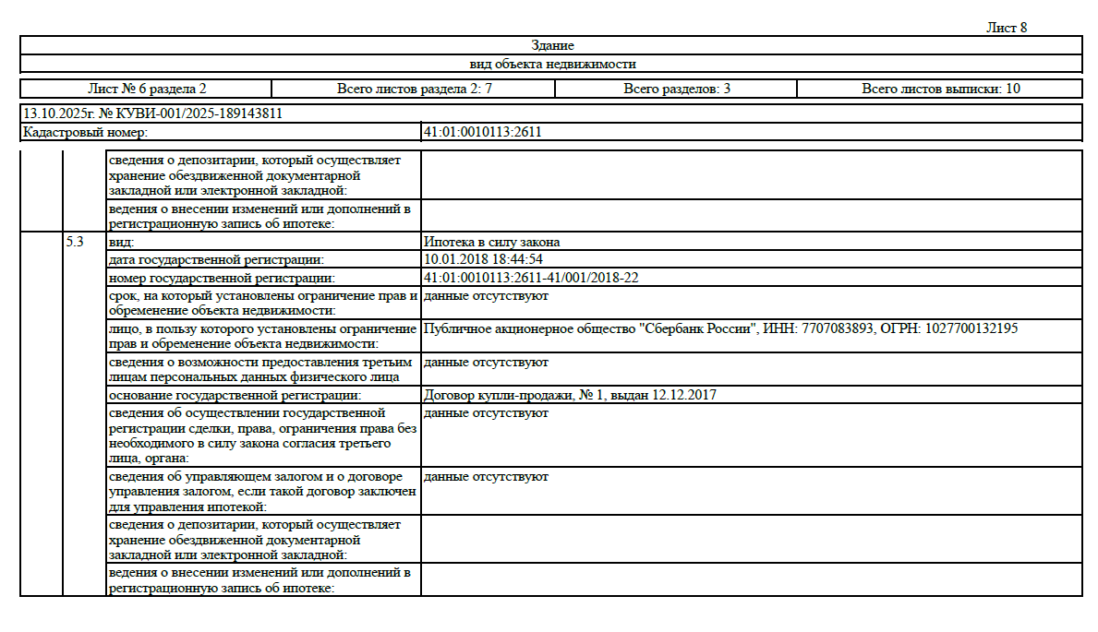

ПРИЛОЖЕНИЕ № 5

